遊樂器材使用安全宣導成果照
宣導時間：111.9.1 地點：遊樂器材區
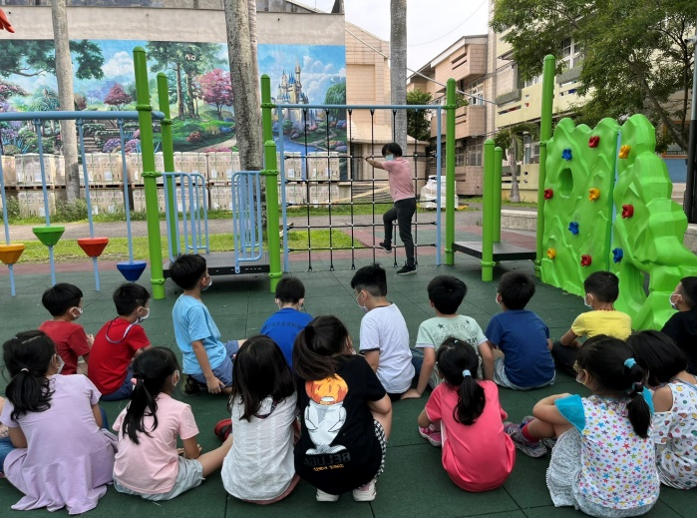 | 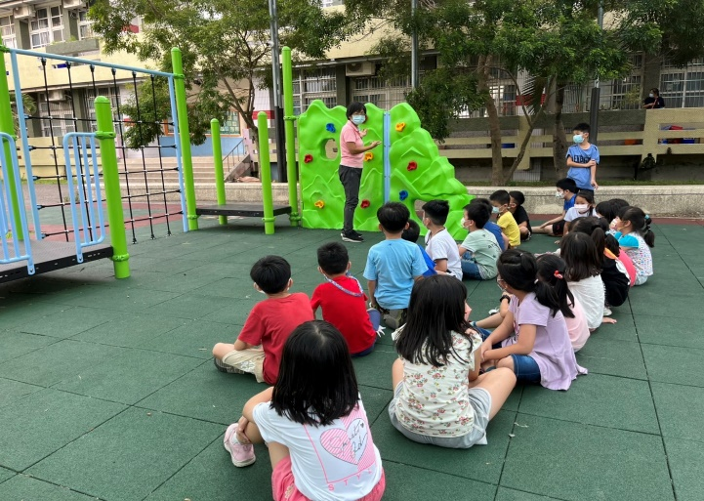
說明：攀爬架使用示範說明 | 說明：攀岩架使用說明
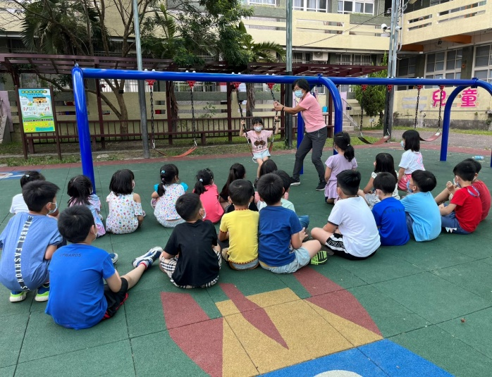 | 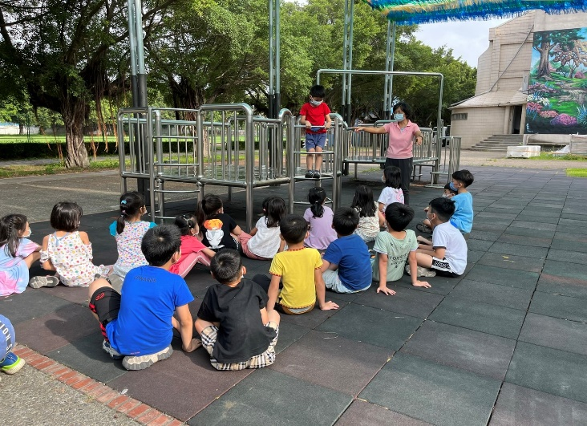
說明：盪鞦韆危險動作示範說明 | 說明：攀登架使用示範說明
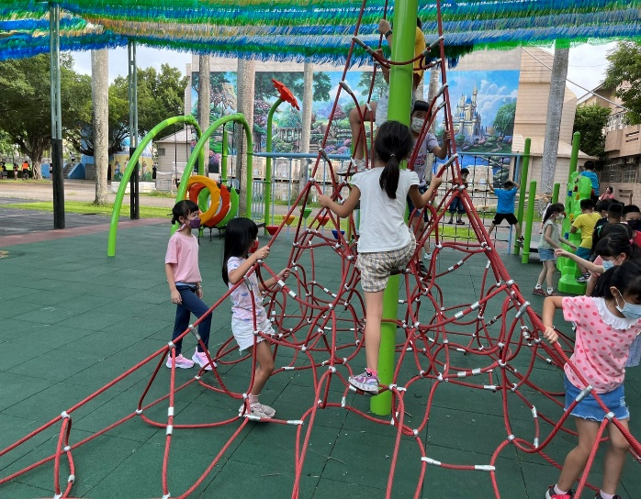 | 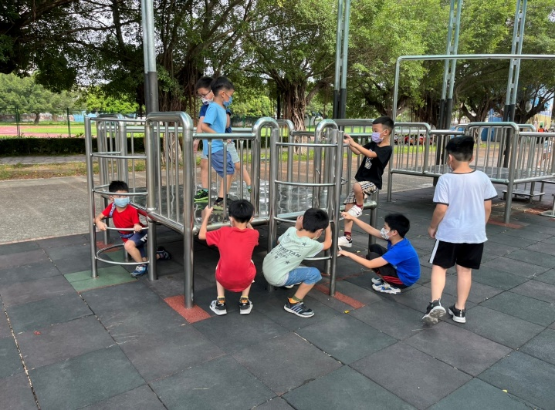
說明：學生使用攀網繩 | 說明：學生使用攀登架玩樂

